ПОСЛЕРОДОВЫЙ ПЕРИОД
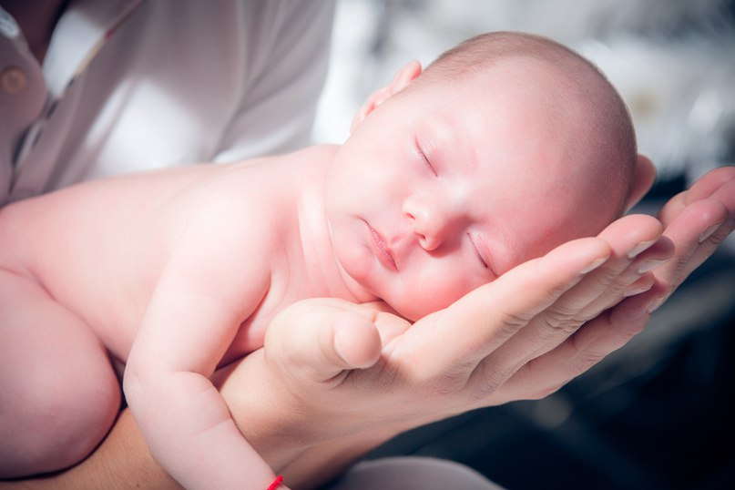
Уважаемые подписчики! В предыдущих наших сообщениях мы осветили очень важные факты о беременности, о которых стоит знать каждой женщине. Сегодня же, подводя итог нашей серии постов, нам бы хотелось рассказать о послеродовом периоде.
Послеродовым периодом называется интервал времени от момента отделения и изгнания плаценты. Он составляет приблизительно 6 недель, в течение которых происходит обратное развитие всех органов женщины, которые во время беременности были подвержены многочисленным изменениям. Т.е. речь идет о возвращении к норме в первую очередь матки и яичников.
Нормальное течение послеродового периода характеризуется удовлетворительным общим состоянием, нормальной температурой тела, частотой пульса и артериального давления.
В первые часы после родов может наблюдаться общая слабость и чувство усталости, что вполне логично после интенсивной родовой деятельности. В этот период родильнице требуются лишь покой, отдых и здоровый сон.
Возвращение матки к нормальному состоянию может сопровождаться нерегулярными, но интенсивными болезненными сокращениями, напоминающие схватки. Эти проявления чаще возникают у повторнородящих.
Также у части родильниц могут наблюдаться короткие (5-10 минут) периоды озноба в самом начале послеродового периода. Также в течение первых 12 часов может наблюдаться повышение температуры тела до 37.5 при хорошем самочувствии. Второй такой же эпизод повышения температуры тела может наблюдаться на 2-3 день после родов. Эти эпизоды связаны с изменениями в мышечном слое матки после интенсивной деятельности и не представляют собой угрозу здоровью. Однако, при сохранении температуры более нескольких часов, а также ухудшении общего состояния, необходимо сообщить об этом врачу.
Также одной из распространенных проблем в послеродовом периоде является нарушение мочеиспускания. Оно проявляется в отсутствии позывов, даже при переполнении мочевого пузыря. Как и описанные ранее изменения, этот недуг со временем проходит и, как правило, не требует дополнительного вмешательства.
Согласно Порядку оказания медицинской помощи по профилю «Акушерство и гинекология», законодательством предусмотрено проведение патронажа беременных женщин и родильниц. Эта мера необходима для своевременного выявления различных осложнений и принятия мер по их профилактике и лечению.
Также в заключение хотелось бы упомянуть, что соблюдение правил личной гигиены как во время беременности, так и в послеродовом периоде. Соблюдение этих правил позволит уменьшить вероятность инфекционных осложнений как у матери, так и у плода.

